СЕМЕЙНЫЙ АЛЬБОМ

#архивХМ #Зыряновы #Змановские #Лапенко #Половодовы#Колмаковы

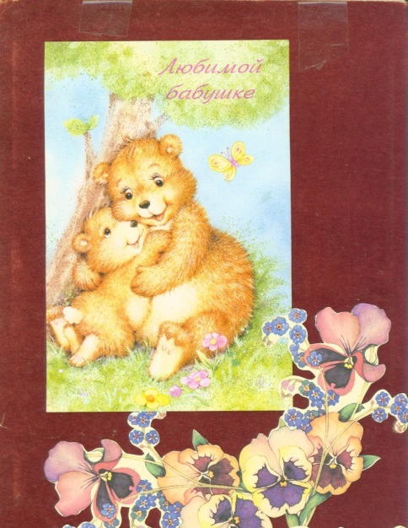

ЗЫРЯНОВА АНАСТАСИЯ АНДРЕЕВНА

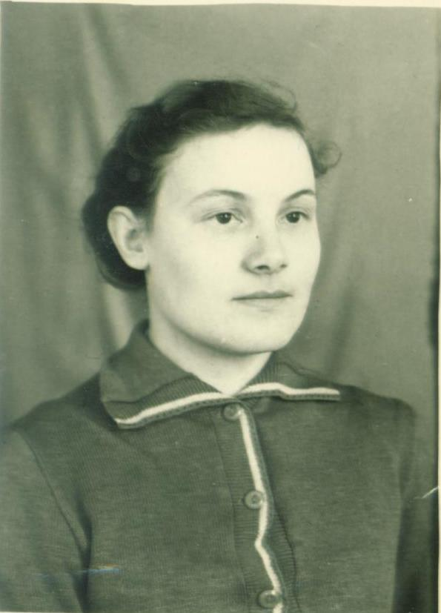

Зырянова (в девичестве Колмакова) Анастасия Андреевна родилась
10 ноября 1925 года в д. Лебаут Уватского района Тюменской области.

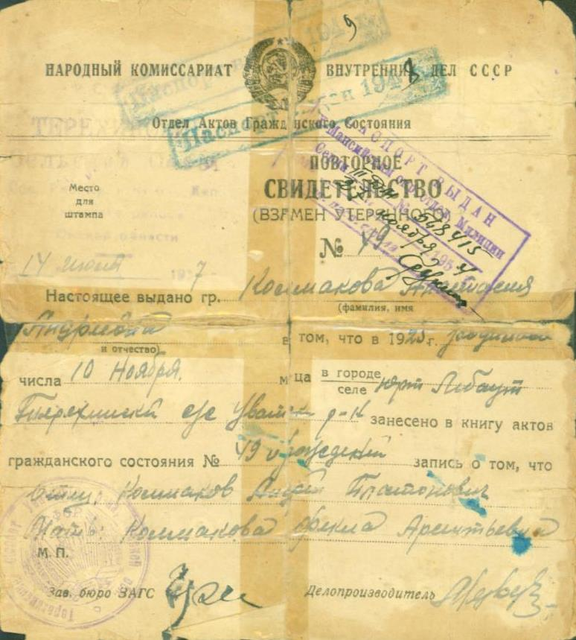

Ее родители Колмаковы Андрей Платонович и Фекла Арсентьевна с тремя детьми переехали из Тобольска в д. Пылино Ларьякского района в 1937 году. В 1941 году перебрались в с. Самарово.

Трудовую деятельность Анастасия начала весной 1942 года гребцом лодок в Самаровском техническом участке. Неоднократно она была премирована за выполнение производственных заданий, в 1993 году была награждена медалью «За доблестный труд в Великой Отечественной войне 1941-1945 гг.».

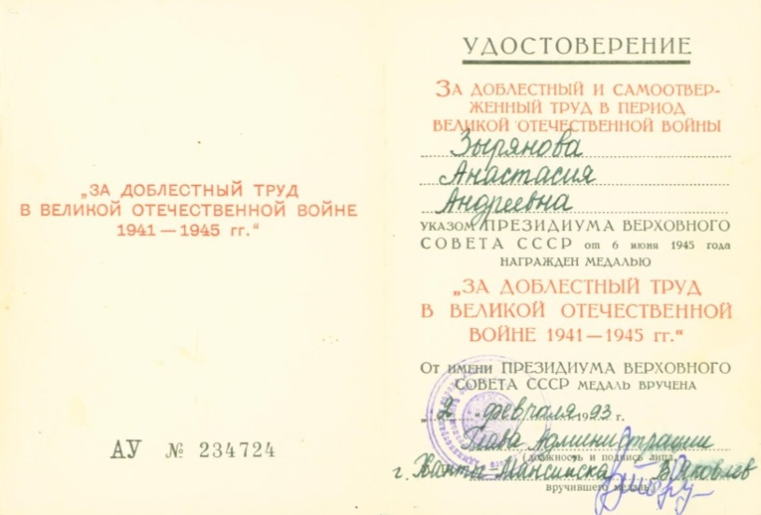

Ее отец работал бакенщиком в этом же участке. Сплавляли лес по реке Иртыш и Обь, стратегического значения, зимой занимались лесозаготовками. Андрей Платонович был хорошим мастером по изготовлению деревянных лодок, в том числе и лодок-челноков (небольшая лодка, выдолбленная из целого дерева). Этим он дополнительно зарабатывал деньги на содержание семьи. Хозяйством занималась жена Фекла.

Имели корову, лошадей, кур, всегда была рыба, выращивали овощи. Дети: Гавриил-1922г.р., Анастасия-1925г.р., Александра-1936г.р. помогали маме по хозяйству. Гавриил во время войны пропал без вести. Дочери вышли замуж, родили детей.

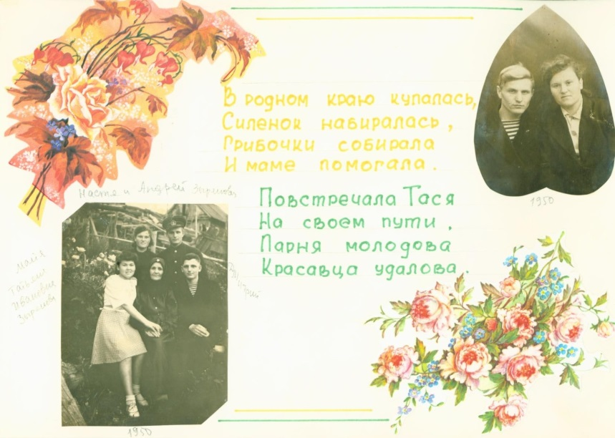

После окончания войны Анастасия вышла замуж
за Зырянова Андрея Петровича.

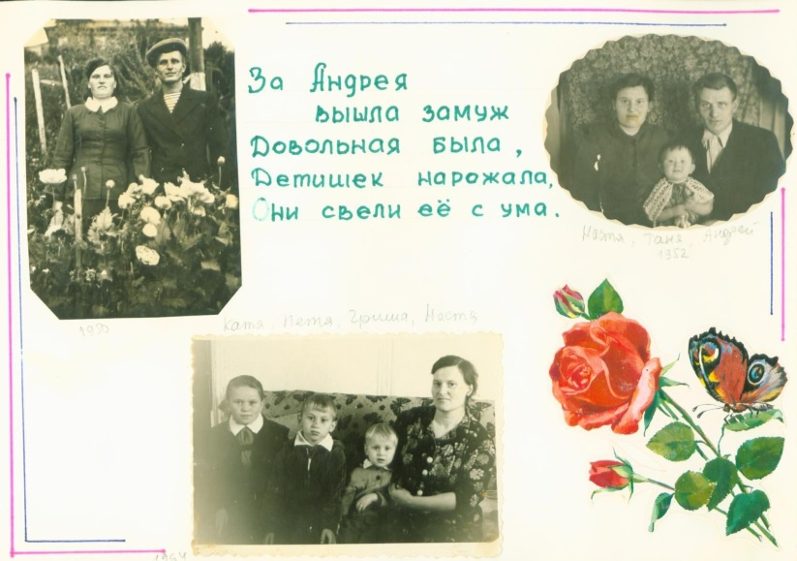

23 ноября 1951 года у Андрея с Анастасией родилась дочь, которую назвали в честь бабушки Татьяной. Анастасия уходит в декретный отпуск до 1962 года. За этот период родились еще пятеро детей: Екатерина-1953 г.р., Петр – 1953 г.р., Анатолий-1957г.р., Сергей-1959г.р., Григорий-1960г.р. В 1960 году за 5-го и 6-го ребенка Анастасии вручены правительственные награды: медали «Медаль материнства» I и II степени.

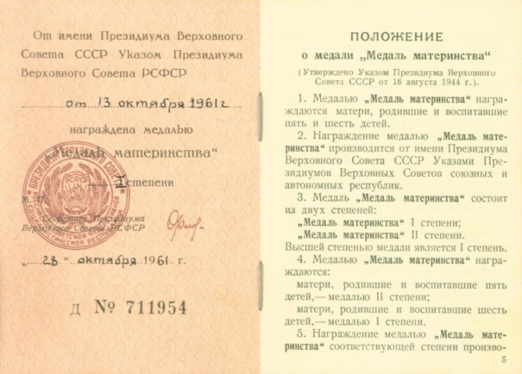
Вырастить детей – труд не из легких. Андрей Петрович работает приемосдатчиком в Ханты-Мансийском речном порту. Честно и добросовестно исполняет свои обязанности, за что неоднократно поощряется премиями, награждается почетными грамотами.

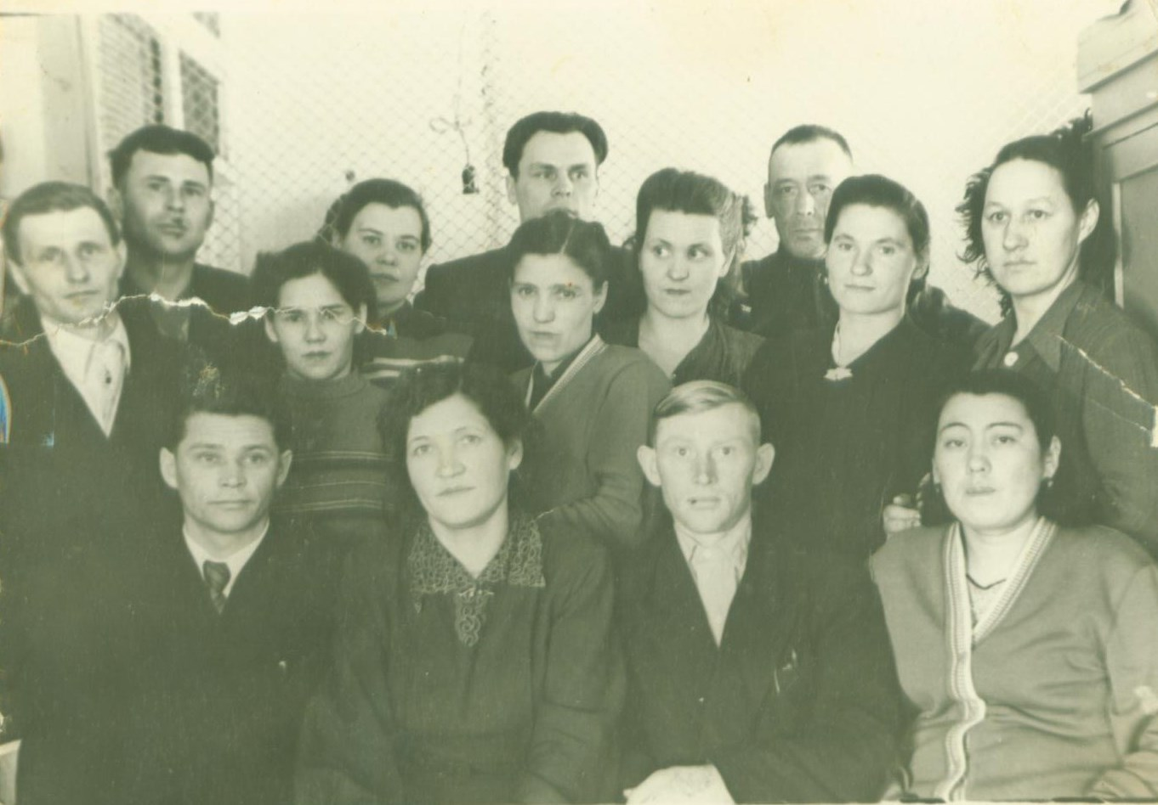
Работники Ханты-Мансийского речного порта. Зырянов Андрей Петрович во втором ряду слева. 1961

Анастасия дома с детьми, убирает, стирает, готовит еду, встречает мужа на обед и с работы домой. В свободное время, имея машинку с ручным приводом, шьет детям одежду, иногда обшивает соседок. Денег не хватает.

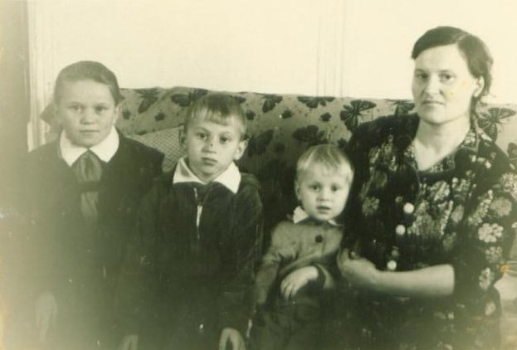
В 1959 году из старого домика, который летом затапливало из разливающегося Иртыша, семья переезжает в выделенную Речпортом квартиру в двухэтажном деревянном доме.
Дети растут, ходят в детски сад, кто-то в школу, в школьные кружки, занимаются лыжами, катаются на коньках по застывшей заводи у Речпорта.

На лето детей постарше устраивали в пионерские лагеря в г. Омске и в Ханты-Мансийске. Родители периодически выезжали по одному в дома отдыха Тобольска, Ишима, Омска, Одессы. В праздники собирались компаниями, пекли пироги рыбные, картофельные, мясные, капустные, ягодные. Вместе с детьми лепили пельмени, солили на зиму капусту. Осенью в выходные дни для работников Речпорта организовывались поездки на катере за брусникой в Согом. На зиму заготавливали орехи, за шишками и грибами ходили в ближайший лес. Когда жили в частном доме, была корова, куры, при переезде в квартиру пришлось продать, но держали поросят в сарае, мясо было всегда. Сажали картофель на выделенном участке.

В 1962 году Анастасия вышла на работу в Ханты-Мансийский рыбокомбинат. Дети, окончив школу, продолжают учиться, получают профессию, устраиваются на работу, образуют семьи.

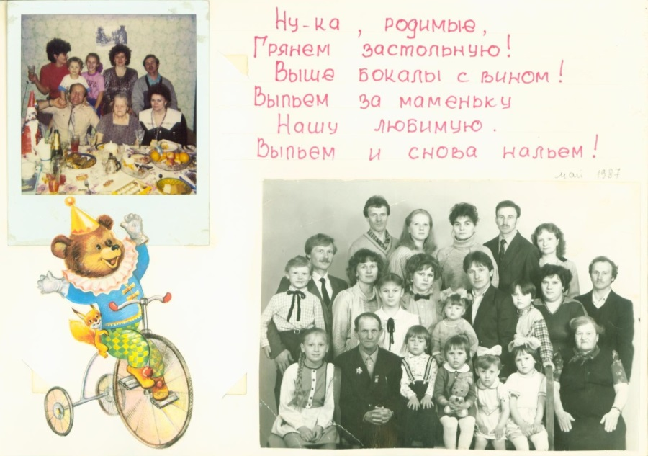

В 1992 году в возрасте 67 лет ушел из жизни по болезни муж Андрей Петрович Зырянов.

Анастасия Андреевна оформилась на пенсию по возрасту в 1976 году, но не пошла на отдых, а продолжила трудиться в Ханты-Мансийском речном порту по 1995 год.

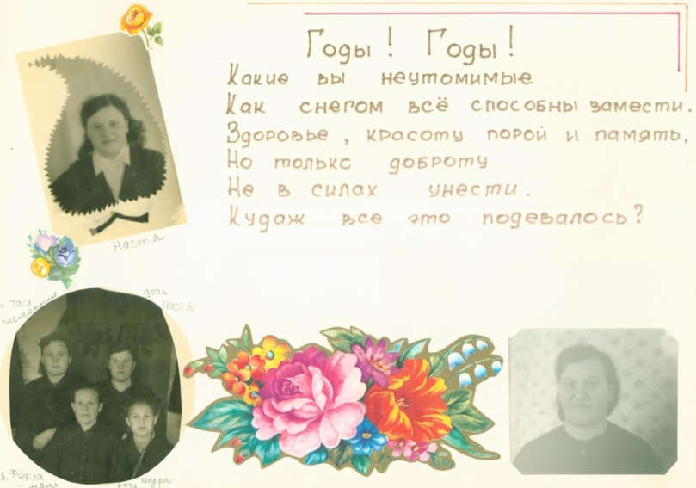

Ушла из жизни Анастасия Андреевна Зырянова 16.02.2017 в возрасте 91 года.

Память потомков годы «как снегом» не замели…

Дети часто вспоминают и рассказывают своим детям и внукам, как отец учил колоть дрова, аккуратно складывать в поленницы, помогал с уроками по математике, рассказывал исторические и географические события, потому что любил читать книги, газеты.

Мама всех любила, кормила, лечила, обшивала, одевала, в школу провожала.

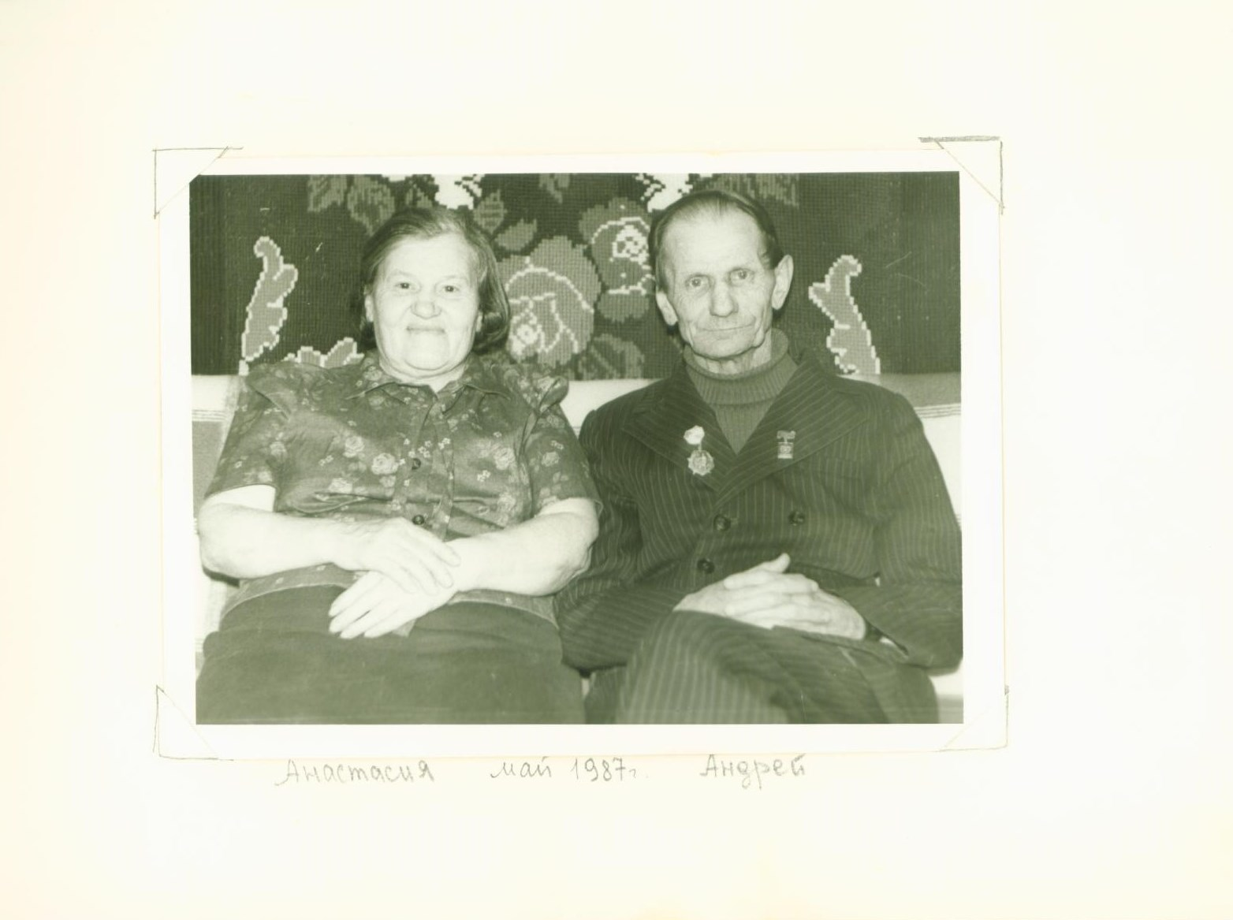

Благодарим семью Зыряновых за воспоминания, документы, фотографии из семейного архива. Использованы материала, которые были переданы в архивный отдел в 2021 году.

Архивный отдел Администрации города Ханты-Мансийска. Фонд документов личного происхождения № 174, опись № 15 документов Зыряновой Анастасии Андреевны. Фонд фотодокументов, описи № 2, 3.

Архивный отдел Администрации города Ханты-Мансийска.
16 февраля 2022 года

